Задания TIMSS,
как средство развития функциональной грамотности младших школьников

Введение
Международное мониторинговое исследование TIMSS - Trends in International Mathematics and Science Study, проводимое Международной ассоциацией по оценке образовательных достижений IEA – International Association for the Evaluation of Educational Achievement каждые четыре года, позволяет проследить тенденции развития математического и естественнонаучного образования более 50 стран мира. Тем самым мы получаем уникальный материал международного практического опыта модернизации не только системы школьного образования. Успешность обучения детей в школе - результат огромной работы и тесного взаимодействия всех кто причастен к системе образования – учитель – родитель – преподаватель вуза – разработчики стандартов и учебников и др. Инструментарий TIMSS является общим для большинства стран, содержит огромный банк тестовых заданий, решение которых, по мнению международных экспертов необходимо для успешности реализации школьником полученных знаний в современном мире.

Основная часть
Основным компонентом исследования TIMSS являются тесты образовательных достижений учащихся, которые разрабатываются на основе следующих принципов:
• адекватный охват проверяемого содержания и видов учебно- познавательной деятельности;
• максимальное соответствие их содержания изучаемым материалам стран-участниц;
• значимость проверяемого учебного материала с точки зрения развития математического и естественнонаучного образования;
• соответствие тестовых заданий оценки достижений возрастным особенностям учащихся. Тесты исследования TIMSS-2011 четвероклассников содержат 175 заданий по математике и 172 - по естествознанию. Каждый вариант тестового буклета учащегося 4-го класса включает от 44 до 50 вопросов. На выполнение всего тестового буклета в 4-х классах отводится 72 минуты. Верные ответы заданий закрытого типа оцениваются международными экспертами в 1 балл. Каждый ответ заданий открытого формата предполагает присвоение специального кода в соответствии с Руководством по оценке, который определяет механизм присвоения специального двузначного кода – «верный ответ», «частично верный ответ», «неверный ответ». Для осуществления работ по кодированию Национальным координатором привлекается группа экспертов - предметников естественно-математического цикла. Итоги работы вносятся в международную базу WinDEM в соответствии с требованиями выборки. Уникальность концепции TIMSS в том, что результаты тестируемых сопровождаются через призму концептуальных факторов, которые, по мнению зарубежных экспертов–разработчиков, могут объяснить некоторые причины полученных итогов. Такую дополнительную фоновую информацию получают в ходе обработки анкет респондентов. Информационные анкеты, адресованные национальному координатору, включают вопросы особенностей содержания и организации национального математического и естественнонаучного образования в начальной и основной школе (программы, стандарты, учебники, система оценивания образовательных достижений и пр.). 1.2.
В соответствии с данной структурой оценивание результатов математической подготовки учащихся проведено в контексте содержательных блоков и видов учебно-познавательной деятельности. Наибольший процент тестовых заданий четвертого класса представлен содержательным блоком Числа.
Блок Числа включает текстовые задачи, направленные на понимание значения цифр, обыкновенной и десятичной дроби, запись многозначных чисел, способы их представления, установление зависимости между ними, а также базовые умения использования натуральных чисел и операций (сложение, вычитание, умножение и деление). Школьники должны понимать связь между единицами измерения, уметь преобразовывать одну единицу измерения в другую (минуты в секунды или дни в часы). Натуральные числа являются основной для выполнения учащимися начальных школ элементарных математических операций. Тестовые задания содержательного блока Геометрические фигуры и измерения направлены на выявление умений четвероклассников определять, анализировать свойства и характеристики линий, углов, а также различных геометрических фигур.
Как отмечалось выше, одновременно с содержательными областями, в TIMSS оцениваются показатели результативности участников тестирования по видам учебнопознавательной деятельности - Знание, Применение и Рассуждение. Все виды мыслительной деятельности, выполняемые школьниками, имеют разное процентное содержание.
Вид деятельности Знание сфокусирован на математических фактах, понятий и процедур. Данная категория включает в себя понимание математического языка, которое составляет основу мышления. Следовательно, чем больше соответствующих знаний воспроизводит ученик и шире круг понятий, которыми он может оперировать, тем больше его потенциальная возможность справиться с различными проблемами, требующими использования знаний из области математики.
Тестовые задания, предполагающие мыслительную деятельность, как Рассуждение включают решение нестандартных задач связанных с применением знаний в незнакомой ситуации, выявляют способность учащихся логического и системного мышления. Задачи, требующие рассуждений, могут различаться между собой новизной предлагаемой ситуации, сложностью вопроса, количеством шагов решения, необходимостью интегрирования знаний из различных разделов математики.
Мы предлагаем материал по подготовке младших школьников, начиная с 1 класса, к исследованиям TIMSS по математике. Целью данной работы является создание условий, позволяющих формировать у школьников компетентности решения проблем, а также способов деятельности, составляющих коммуникативную и информационную компетентности. Сущность функциональной грамотности состоит в способности личности самостоятельно осуществлять деятельность учения, а также применять все постоянно приобретаемые в жизни знания, умения и навыки для решения широкого диапазона жизненных задач в различных сферах жизни.
ЗАДАЧИ
• Стимулировать интерес к математическим наукам;
• Формировать функциональную грамотность;
• Содействовать успешной адаптации учащихся в 5-ом классе;
• Формировать класс как учебное сообщество;
• Развивать учебно-познавательную мотивацию.

1 класс
Задание 1.
У трёх братьев по две сестры. Сколько всего детей в семье? Обведи правильный ответ:
А) 5
В) 9
С) 6
D) 7
Задание 2.
Дорисуй недостающий предмет в пустую клетку.
Задание 3. В пакет можно положить 2 килограмма продуктов. Сколько пакетов должно быть у мамы, если она хочет купить 4 килограмма картошки и дыню массой 1 килограмм?
Напиши ответ._________________________

Задание 4. Поставь знаки + или – , чтобы получилось верное равенство:
7 * 4 * 2 * 5 = 10
А) - + +
В) + + -
С) + - +
D) - - +

Задание 5.
У животного 2 правые ноги, 2 левые ноги, 2 ноги сзади,2 ноги спереди. Сколько всего ног у животного?
А) 4
В) 8
С) 6
D) 2

Задание 6.
Выполни операции "сложение" и "вычитание" с геометрическими фигурами.
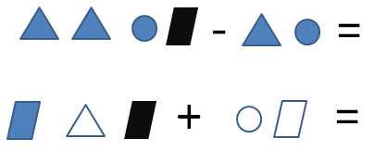
Задание 7
Выполни операцию "сложение". Прочитай слово, которое получилось в результате.
Задание 8
Есть два ведра емкостью 4 и 9 литров. Как с их помощью принести из речки ровно 6 литров воды?

Задание 9
Продолжи эти ряды чисел и фигур так, чтобы получилась правильная последовательность.

Задание 10
Напиши букву Т правее С, букву О левее Л, но правее Т. Какое слово получилось?

2 класс
Задание 1
В бочке 26 ведер воды. Из нее забрали 17 ведер. Сколько необходимо ведер воды долить, чтобы в бочке стало 30 ведер воды?
Ответ: 21 ведро

Задание 2
Катя, Галя и Оля, играя, спрятали по игрушке. Они играли с медвежонком, зайчиком и слоником. Известно, что Катя не прятала зайчика, а Оля не прятала ни зайчика, ни медвежонка. У кого какая игрушка?
Ответ: Оля - слоника, Катя – медвежонка, Галя – зайчика.

Задание 3
В поезде 22 вагона. Класс расположился в 11 вагоне. Сколько вагонов перед ними и сколько за ними?
Ответ: Перед ними – 10 вагонов, после них – 11.

Задание 4
Маша на летних школьных каникулах гостила в деревне у бабушки 2 недели и 5 дней. Сколько всего дней гостила Маша у бабушки?
Ответ:
Маша гостила у бабушки в деревне 19 дней.

Задание 5
Дед, баба, внучка, Жучка, кошка и мышка тянули-тянули репку и, наконец, вытянули. Сколько глаз смотрело на репку?
Ответ: 12 глаз.

Задание 6
В 9-этажном доме есть лифт. На первом этаже живет 2 человека, на втором — 4 человека, на третьем — 8 человек, на четвертом — 16, на пятом — 32 и так далее. Какая кнопка в лифте этого дома нажимается чаще других?
Ответ: Кнопка 1-го этажа.

Задание 7
Вася написал все числа от 1 до 1000. Сколько цифр написал Вася?
Ответ:
Первые девять однозначных чисел написаны девятью цифрами.
Двузначные числа от 10 до 99 требуют по две цифры. А так как этих чисел 99 - 9 = 90, то на их написание ушло 180 цифр.
На трехзначные числа (а их 999 - 99 = 900) ушло 3 х 900 = 2700 цифр.
И на число 1000 потрачено четыре цифры.
Общее число написанных Васей цифр равно:
9 + 2 х 90 + 3 х 900 + 4 = 2893 цифры.
Ответ: 2893.

Задание 8
Для изготовления поделки на уроке труда разрезали шнурок в 7 местах. Сколько частей шнурка получилось?
Ответ:
Если разрезать шнурок 7 раз, получим 8 частей.

Задание 9
Буратино снял номер в сказочной гостинице. За проживание в номере Буратино должен платить 1 сольдо в день.
У Буратино есть купюры в 1 сольдо и в 2 сольдо. Как он сможет расплачиваться за гостиницу на протяжении 3 дней, если платить надо ежедневно?
Ответ: В первый день отдать 1 сольдо, во второй отдать 2 сольдо и взять сдачу 1 сольдо, в третий день отдать 1 сольдо.

Задание 10
У продавца были гири: 1 кг, 2 кг и 4 кг и чашечные весы.
Какой вес он может взвесить с помощью этих гирь, если гири он кладет только на одну чашку весов?
Ответ:
Самый маленький вес, который можно взвесить с помощью указанных гирь - 1 кг, самый большой:
1 + 2 + 4 = 7 кг.
Можно также взвесить: 2 кг, 4 кг.
Также можно взвесить:
1 + 2 = 3 кг;
1 + 4 = 5 кг;
2 + 4 = 6 кг.
Ответ: можно взвесить любой вес от 1 кг до 7 кг включительно.

3 класс
Задание 1
Найди уравнения и реши их.
А) 35 + х
В) 68 — 33 = 35
С) х + 4 > 3
D) 17 + х = 29
E) х + 7 = 56
F) х = 18

Задание 2
Если синий карандаш толще красного, а красный толще голубого, то какой карандаш толще?
А) Голубой;
В) Синий.
Ответ: B

Задание 3
Мать для своих детей оставила дома конфеты. Первым пришел из школы брат, взял свою половину конфет и ушел гулять. Затем пришла сестра. Думая, что брат еще не брал конфет, она съела только половину оставшихся, после чего осталось еще 3 конфеты. Сколько было конфет вначале?
А) 14
В) 12
С) 10
D) 16
Ответ: A

Задание 4
Подбери два слагаемых для числа 99 так, чтобы одно было больше другого в 2 раза.
Ответ: 33, 66

Задание 5
Оля вырезала из бумаги 5 квадратов, 7 треугольников, а кругов в 2 раза больше, чем треугольников. Сколько всего Оля вырезала фигур?
Ответ: 26

Задание 6
Первое число 12, второе в 3 раза меньше, а третье в 4 раза больше, чем второе. Вычисли сумму этих трех чисел.
Ответ: 32

Задание 7
На часах было 11:45, когда начался мультфильм. Он длился 50 минут. Точно в середине просмотра пришла мама и позвала обедать. Какое время показывали часы в этот момент?
Ответ: 12:10

Задание 8
Речь пойдёт про единицы времени. Что можно узнать, данным произведением 60 х 60 х 24 х 7?
Ответ: Количество секунд в неделю

Задание 9
Если Витя купит 3 пачки чипсов, то у него останется 4 рубля. А если бы он захотел купить 5 пачек, ему бы не хватило 20 рублей. Сколько денег у Вити?
Ответ: 76 рублей

Задание 10
Как с помощью двух бидонов ёмкостью 5 л и 8 л отлить из молочной цистерны 7 л молока?
Ответ:
1) Набрать 5 литровый бидон и перелить в 8 литровый
2) Повторить то же самое, тогда в 5 литровом бидоне останется 2 л
3) Вылить из 8 литрового бидона и перелить туда 2 л
4) Набрать 5 л и добавить в 8 литровый бидон к 2 л, 5 + 2 = 7

Выводы:
1. Систематически проводимая работа по подготовке к исследованиям TIMSS, при правильной ее организации, способствует получению учащимися более глубоких и прочных знаний по сравнению с теми, которые они приобретают при сообщении учителем готовых знаний.
2. Организация выполнения учащимися разнообразных работ по развитию логического мышления способствует развитию их познавательных и творческих способностей, развитию интеллекта.
3. При тщательно продуманной методике проведения тестовых работ ускоряются темпы формирования у учащихся умений и навыков по выработке функциональной грамотности, а это в свою очередь оказывает положительное влияние на формирование познавательных умений и навыков.
4. С течением времени при систематической организации по подготовке к исследованиям TIMSS на уроках в сочетании с различными видами домашней работы по предмету у учащихся вырабатываются устойчивые навыки самостоятельной работы.
Методические рекомендации по организации самостоятельной работы младших школьников:
- Для того чтобы процесс усвоения материала был более прочным, работа с данными заданиями должна проводиться систематически.
- Подготовка к исследованиям TIMSS должна носить целенаправленный характер. Это достигается четкой постановкой цели работы. Недооценка этого требования приводит к тому, что учащиеся, не поняв цели работы, делают не то, что нужно, или вынуждены в процессе ее выполнения многократно обращаться за разъяснениями к учителю.
- Задания для тестовой работы должны требовать от учеников волевых усилий, тренировки их памяти, быстроты реакции, самооценки.
- Самостоятельная работа должна быть действительно самостоятельной и побуждать ученика при ее выполнении работать напряженно. Однако здесь нельзя допускать крайностей: содержание и объем самостоятельной работы, предлагаемой на каждом этапе обучения, должны быть посильными для учащихся, а сами ученики подготовлены к выполнению самостоятельной работы практически и теоретически.
- Для данной работы нужно предлагать такие задания, выполнение которых не допускает действия по готовым рецептам и шаблону, а требует применения знаний в новой ситуации. Только в этом случае работа учащихся способствует формированию инициативы и познавательных способностей.
- Задания для тестовых работ должны вызывать интерес у учащихся.
Задача каждого учителя состоит в том, чтобы научить младших школьников творчески мыслить, подготовить их к жизни, практической работе. Новые ориентиры в начальном образовании направлены на порождение интеллектуальной инициативы и мышления учащихся. При этом важно использование новых методов, приемов, средств, форм организации самостоятельной работы учащихся. При тщательно продуманной методике проведения самостоятельных работ ускоряются темпы формирования у учащихся умений и навыков практического характера, а это в свою очередь оказывает положительное влияние на формирование познавательных умений и навыков и развитие функциональной грамотности.

Приложения
Математика 1 класс
1. Сколько красных тюльпанов растёт на пригорках?

А) 2 Б) 3
В) 4 Г) 5
2. Света сделала закладку. Она наклеила на неё разные фигуры. Сколько на закладке наклеено не кругов?
А) 3 Б) 4
В) 5 Г) 6
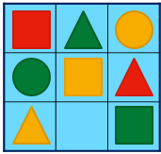
3. Какой фигуры не хватает в пустой клеточке таблицы?

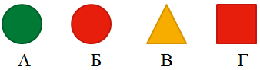

4. Посмотри на фотографии инопланетянина М.Атем-Атика лицом и спиной к нам. Он несёт воздушные шарики своим сыновьям. Самому младшему достанется шарик, который он несёт в верхней правой руке? Какой из шариков М.Атем-Атик несёт младшему сыну?
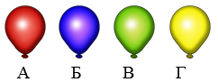

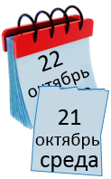
5. Если вчера была среда, то какой день недели сегодня?
А) суббота Б) пятница
В) четверг Г) вторник
6. У Тани, Васи, Иры и Матвея было поровну яблок. Через некоторое время оказалось, что у Тани осталось 2 яблока, у Васи – 1 яблоко, у Иры – 4 яблока, а у Матвея – 3 яблока. Кто из ребят съел больше всего яблок?
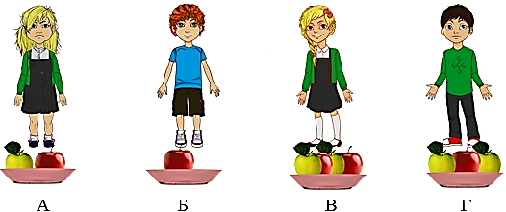
7. Пете надо было составить рассказ «Как я собираюсь в школу». Он нарисовал картинки и поставил на них номера. Но ребята в классе сказали, что он ошибся в последовательности действий. Как надо переставить картинки, чтобы последовательность действий Пети была верной?
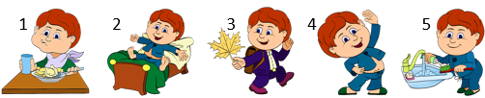

А) 1, 2, 3, 4, 5 Б) 2, 1, 4, 5, 3
В) 2, 4, 5, 1, 3 Г) 2, 5, 1, 4, 3
8. Какой из человечков ошибся, взяв не свои мячики?
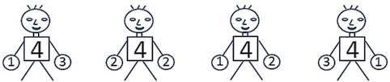
А Б В Г
9. На стадион шли трое мальчиков. Им навстречу шли две девочки. Сколько детей шло на стадион?
А) 5 Б) 3
В) 2 Г) ни одного
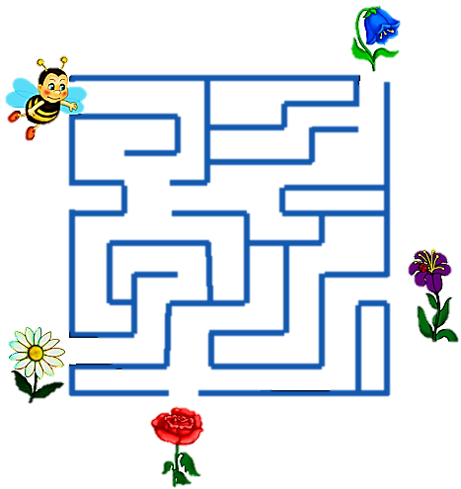
10. На какой цветок прилетит пчелка, пролетев по лабиринту?

А) Б) В) Г)

Математика 2 класс
1. Какая из данных фигур не является ломаной?
2. Буратино написал число 12, но тут с его носа упала капля чернила на цифру 2. Получилось новое число. На сколько новое число меньше числа 12?
А) 1 Б) 10
В) 2 Г) 11
3. Сколько всего треугольников можно найти на рисунке?

А) 4 Б) 6
В) 8 Г) 9

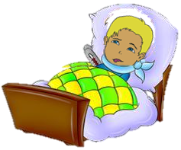
4. Вова болел неделю и 4 дня. Сколько всего дней болел Вова?
А) 11 Б) 9
В) 7 Г) 5

5. Сколько весят мука и рис вместе?
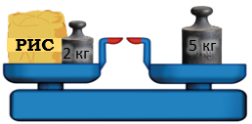
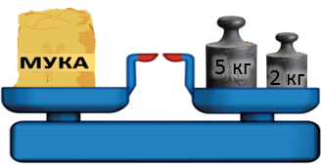

А) 7 кг Б) 10 кг
В) 11 кг Г) 14 кг
6. Реши примеры в таблице и запиши ответы. Буквы, соответствующие полученным числам, впиши во вторую таблицу, и ты узнаешь имя сказочного героя. Как его зовут?
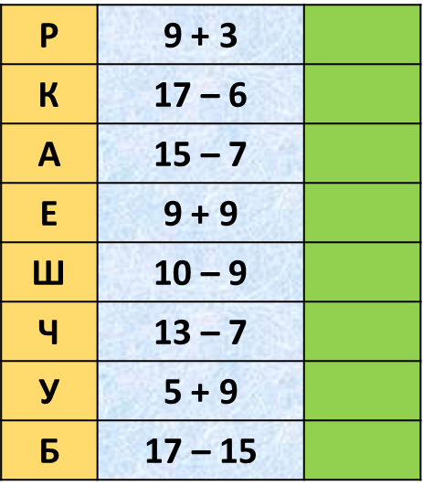
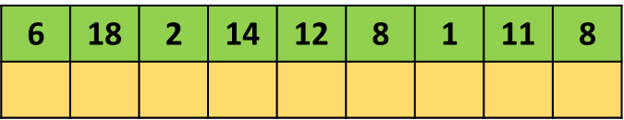

А) Шапокляк Б) Чебурашка
В) Щелкунчик Г) Чернушка

7. Сколько всего отрезков нарисовано?
А) 1 Б) 4
В) 3 Г) 6

8. Утром мама-белка принесла несколько орешков своим бельчатам. Они съели 8 орешков. А мама к обеду принесла еще 5 орешков. После этого стало 12 орешков. Сколько орешков принесла мама утром?
А) 12 Б) 13
В) 15 Г) 25

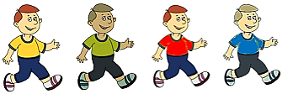
9. Четверо ребят соревновались в беге. Коля пробежал быстрее Васи. Андрей пробежал быстрее Вити. Вася пробежал быстрее Андрея. Как зовут мальчика, прибежавшего первым?
А) Андрей Б) Вася
В) Витя Г) Коля

10. Сколько разных пар можно составить из этих девочек?
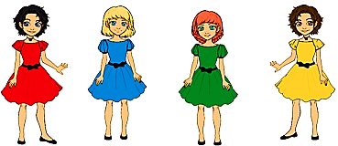

А) 6 Б) 3
В) 4 Г) 2

Математика 3 класс
1. Какая фигура лишняя?
А) Б) В) Г)

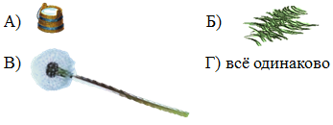
2. Заспорили как-то три муравья, чья ноша тяжелее – ведёрко с водой, которое весит 3 грамма, кучка сосновых иголок, весом 3 грамма, или трёхграммовый одуванчик. Помоги муравьям разобраться, кто из них прав. Что же всё-таки самое тяжёлое.
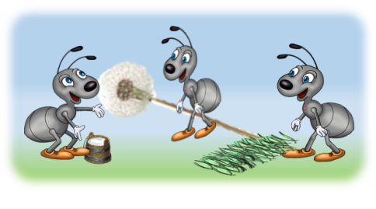

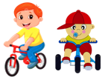
3. Дети катались на двухколёсных и трёхколёсных велосипедах. Всего было 22 колеса. Сколько было двухколёсных и трехколёсных велосипедов?
А) 5 трёхколёсных и 4 двухколёсных
Б) 5 двухколёсных и 4 трёхколёсных
В) 6 двухколёсных и 3 трёхколёсных
Г) 6 трёхколёсных и 3 двухколёсных

4. Медведь захотел посадить репу. Сделал грядки и решил на каждую грядку посадить одинаковое количество семян. Ему дали 16 семян. Если он посадит семена по 5 на каждую грядку, то одно семечко останется лишним. А если захочет посадить по 6 семян, то для одной грядки ему не хватит двух семян. Сколько грядок сделал медведь?
А) 2 Б) 3
В) 4 Г) 5

5. Реши примеры в таблице и запиши ответы. Буквы, соответствующие ответам, впиши во вторую таблицу, и ты прочитаешь название математического действия. Что это за действие?
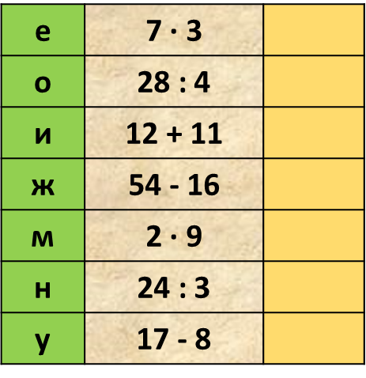
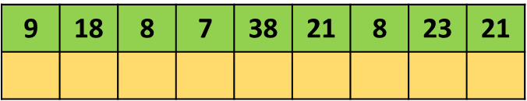

А) сложение Б) вычитание
В) умножение Г) деление

6. Ученик провёл в треугольнике два отрезка. Сколько всего углов можно найти на рисунке?
А) 3 Б) 18
В) 9 Г) 15

7. Гусеница ползёт по травинке. За 1 минуту она поднимается на 4см, а потом за следующую минуту сползает вниз на 2 см. За сколько минут гусеница доползёт до самого верха, если высота травинки 12см?
А) 9 мин Б) 6 мин
В) 10 мин Г) 12 мин
8. Какой из примеров решён верно?
А) 4 ⋅ 2 + (5 – 3) = 16 Б) 4 ⋅ 2 + 5 – 3 = 16
В) 4 ⋅ (2 + 5) – 3 = 16 Г) 4 ⋅ (2 + 5 – 3) = 16
9. Если посчитать, сколько калачей съели вместе первая и вторая головы Змея Горыныча, то получится 16 калачей. А если посчитать, сколько съели вместе вторая и третья головы, то получится 18 калачей. Количество калачей, съеденных первой и третьей головами вместе равно 20. Сколько всего калачей съел Змей Горыныч?
А) 27 Б) 34 В) 38 Г) 54

10. Барон Мюнхгаузен, Баба-Яга, фея и инопланетянин устроили соревнование: кто быстрее долетит до Луны. В каком порядке прилетели наши герои, если Баба-Яга не прилетела ни второй, ни третьей, Мюнхгаузен не был третьим, а фея не была ни первой, ни второй, ни третьей?
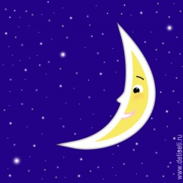
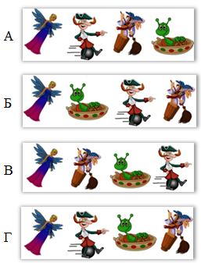

Математика 4 класс
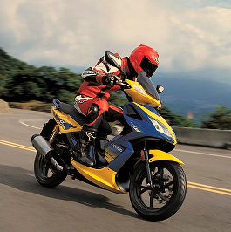
1. Скутер проехал от Москвы до Ногинска столько же километров, сколько минут он ехал. Какое расстояние от Москвы до Ногинска, если скутер был в пути 1 час?
А) 30 км Б) 40 км
В) 50 км Г) 60 км

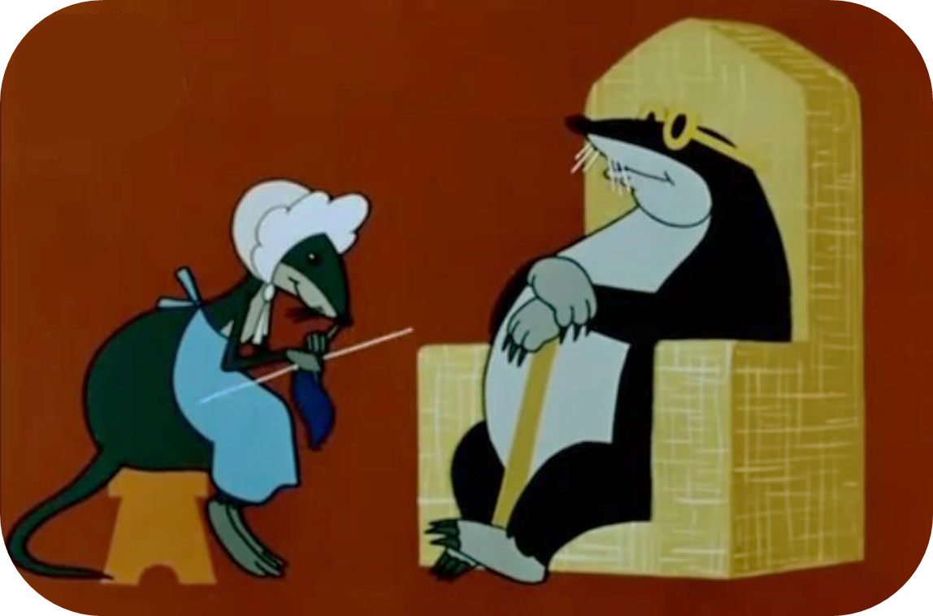
2. Крот обещает полевой мыши подарить половину половины своих запасов зерна, если она поможет ему жениться на Дюймовочке. Это составляет 360 зёрен. Сколько всего зёрен лежит в кладовой у крота?
А) 90 зёрен Б) 180 зёрен
В) 720 зёрен Г) 1440 зёрен

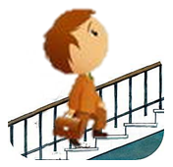
3. Коля живёт на 1 этаже. Каждый день он поднимается пешком на 7 этаж, чтобы навестить своего заболевшего друга Петю. Сколько времени Коля тратит на весь подъём, если подъём на каждый этаж занимает полминуты?
А) 3 мин Б) 4 мин
В) 6 мин Г) 7 мин

4. Какой пример решён верно?
А) (3 + 3) ∙ 3 + 3 ∙ 3 = 33 Б) 3 + 3 ∙ 3 ∙ 3 + 3 = 33
В) 3 ∙ 3 ∙ (3 + 3) + 3 = 33 Г) 3 ∙ 3 + 3 ∙ 3 + 3 = 33

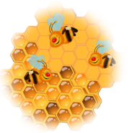
5. Пчёлки наполнили мёдом несколько ячеек. На следующий день ещё столько же. На третий день наполнили мёдом еще 28 ячеек. Половину всех ячеек запечатали воском, и осталось запечатать ещё 51 ячейку. Сколько ячеек наполнили пчёлки в первый день?
А) 37 Б) 79
В) 23 Г) 102

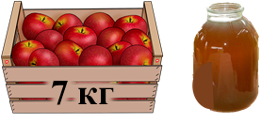
6. Из 7 кг яблок можно получить 3л сока. Сколько яблок необходимо для получения 36л сока?
А) 12 кг Б) 84 кг
В) 108 кг Г) 21 кг
7. Чему равна ширина прямоугольника, площадь которого равна 294см², а длина больше ширины в 6 раз?
А) 6 см Б) 7 см
В) 8 см Г) 9 см
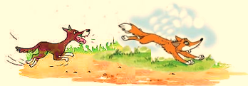
8. Собака погналась за лисицей, которая была от неё на расстоянии 280м. Сколько времени потребуется собаке, чтобы догнать лисицу, если лисица пробегает за 1 минуту 430 м, а собака – 470 м?
А) 5 мин Б) 30 мин
В) 7 мин Г) 1 час
9. Чему равна площадь фигуры?
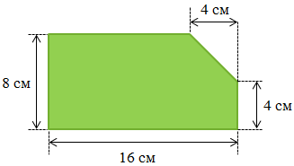

А) 120 см Б) 64 см
В) 112 см Г) 128 см
10. Ученик 4 класса принял участие в конкурсе по разгадыванию ребусов. Необходимо было разгадать 10 ребусов. За каждый правильно разгаданный ребус засчитывали 4 очков, а за неразгаданный ребус снимали 2 очка. Ученик набрал 22 балла. Сколько ребусов он разгадал?
А) 5 Б) 4
В) 3 Г) 2

